様式第27（第29条関係）

（その5）

坑内実測図（石油、可燃性天然ガス又はアスファルト鉱山）

縮尺

住所

採掘権者　氏名又は名称

1　採掘権の登録番号

2　採掘鉱区の所在地

3　目的とする鉱物の名称

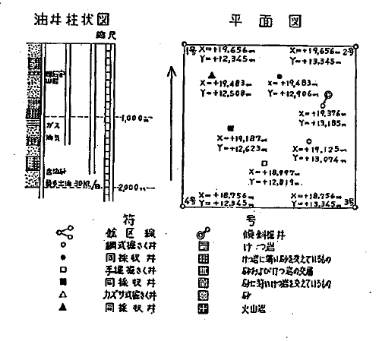

備考

1　縮尺は、5,000分の1とすること。ただし、この縮尺によつて表し難いときは、適宜の縮尺によること。

2　油井の地質は、柱状図に記載すること。

3　油井柱状図に、出油の箇所を明示すること。

4　出油量は、最も多量に出油したとき、及び現在のそれぞれ1日量を記載すること。

5　様式第27（その1）の備考1、4と同様とする。